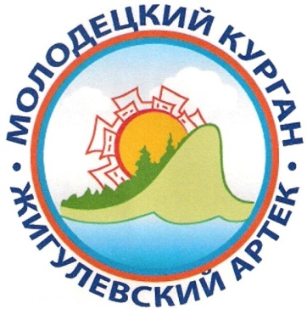
Бесплатные заезды.
Санаторий «Молодецкий курган»

Ждем всех ребят с 6 до 18 лет.
Уважаемые родители, информируем Вас о том, что в целях дополнительных мер социальной поддержки по оздоровлению детей Самарской области, каждый ребенок в возрасте от 6 до 18 лет, имеет право на отдых с лечением в течении учебного года бесплатно
Санаторий «Молодецкий курган» принимает детей в оздоровительный лагерь круглогодичного действия
Дата заезда:
18.11.2020г.-11.12.2020г.
В программу входит:
- проживание в 2-х этажных корпусах с размещением по 2-4 человека
- 5-ти разовое питание
- обучение по общеобразовательным программам школы
-развлекательно- познавательные мероприятия, дискотека, творческие кружки, отрядные мероприятия.
-общеоздоровительные процедуры для каждого ребенка

Мы предлагаем оздоровительные процедуры для детей с заболеваниями:
-сердечно- сосудистой системы
-органов дыхания
-органов пищеварения
Лечебно- оздоровительные процедуры проводятся в соответствии с назначениями санаторно- курортной карты

Применение всех лечебных мероприятий на фоне изумительной природы, целебного воздуха и положительных эмоций поможет:
- уменьшить риски простудных заболеваний
-уменьшить обострение хронических заболеваний
-укрепить иммунитет
-надолго сохранить положительный эмоциональный заряд ребенка

Возможен заезд классом со своим учителем.
По вопросам приобретения путевок обращаться:
ГКУ СО «Центр социальной помощи семье и детям Центрального округа»
Тел. г. Жигулевск, микр, В-1, д. 31 тел. 8(84862)7-19-33, 7-19-34
г. Тольятти, ул. Громова, 42 тел. 79-90-41; 89277808698
г. Тольятти, ул. К. Маркса, 40 тел. 70-50-66
г. Тольятти, ул. Никонова, 2 тел. 79-89-08
г. Тольятти, ул. Орджоникидзе, 16 тел. 77-37-44
Дополнительную информацию можно получить:
МАУ Санаторий «Молодецкий курган» тел. 8(8482)238-762, 89272137255

